Была найдена реальная ошибка – отсутствие free(list) в функции clearList

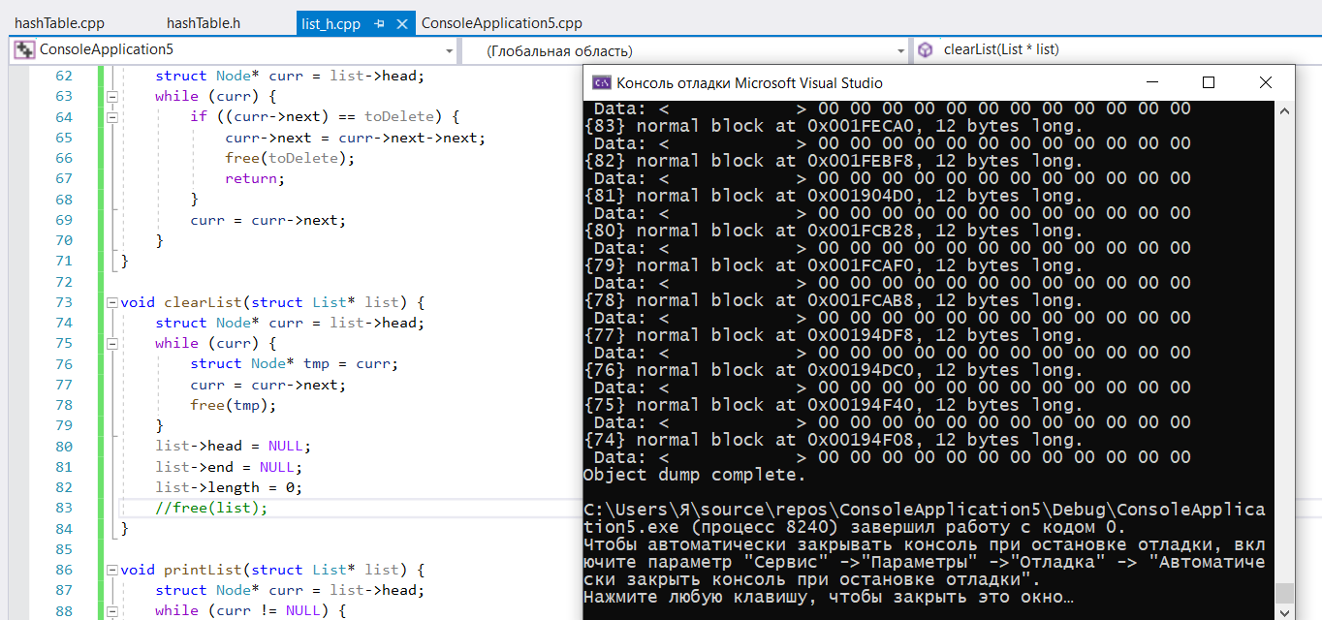

Исправлено

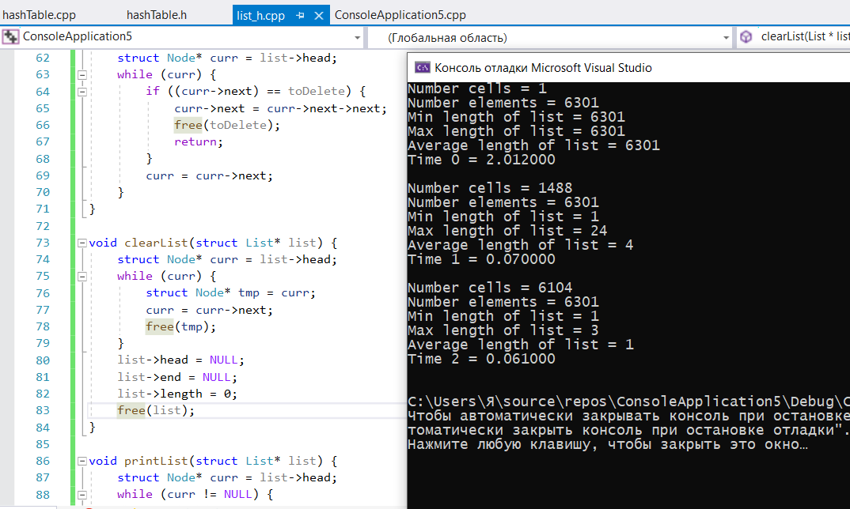

Также ошибка обнаруживается, если, например, убрать удаление таблицы

